**Норма права**

**Норма права** – это первичный элемент права, с помощью которого определяется и закрепляется простейшее правило юридически значимого поведения.

**Основные признаки правовой нормы:**

1. Общезначимость.

При помощи норм права регулируются наиболее важные для членов сообщества общественные отношения. Поэтому правила, закрепляемые при помощи норм, объявляются общезначимыми.

1. Непосредственная связь с государством.

Норма права устанавливается от имени государства, обеспечивается системой государственных гарантий и санкций (в том числе мерами принудительного характера).

1. Типичность (нормативность).

Норма права устанавливает типовой стандарт нормального, с точки зрения юридической оценки, поведения в обществе. При этом с помощью норм права устанавливаются как типовые стандарты правомерного (допустимого), так и противоправного (недопустимого) поведения.

1. Формально-юридическое закрепление.

Норма права излагается в соответствующем формально-юридическом источнике права (юридическом обычае, прецеденте, нормативно-правовом акте, нормативно-правовом договоре).

1. Микросистемность.

Являясь первичным элементом системы права, норма, в свою очередь, обладает структурой, объединяющей три взаимосвязанных и взаимообусловленных элемента – гипотезу, диспозицию, санкцию.

**Структура нормы права**

**Структура правовой нормы** – это внутреннее строение правовой нормы, деление её на составные элементы (части) и взаимосвязь этих частей между собой.

**Гипотеза (если)** – часть правовой нормы, указывающая на условия, при наступлении (ненаступлении) которых реализуется закрепленное в норме правовое предписание. В гипотезе излагаются те фактические обстоятельства, при наличии которых у лиц возникают, прекращаются или изменяются предусмотренные нормой юридические права и обязанности.

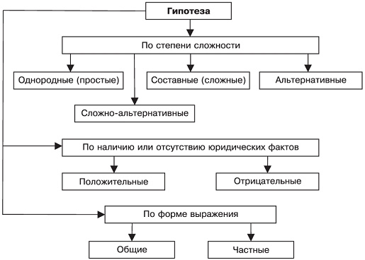

**Диспозиция (то)** – часть нормы права, непосредственно раскрывающая содержание правила поведения, формулирующая права и обязанности субъектов в процессе урегулированных данной нормой правоотношений.

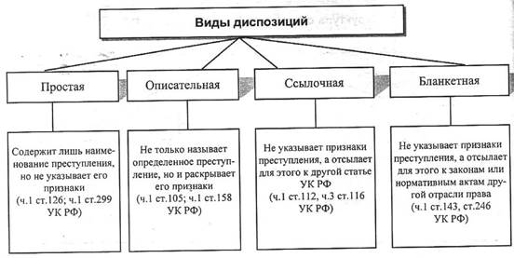

**Санкция (иначе)** – часть правовой нормы, определяющая какие юридические последствия наступят в отношении субъекта, реализовавшего вариант поведения, предусмотренного диспозицией данной нормы. Как правило, под санкцией понимаются меры негативного характера, применяемые от имени государства в отношении правонарушителей, вместе с тем следует выделять и позитивные санкции, предусматривающие наступление благоприятных последствий за общественно полезные деяния (вознаграждение за трудовую деятельность, поощрение за разумную инициативу и т.п.).

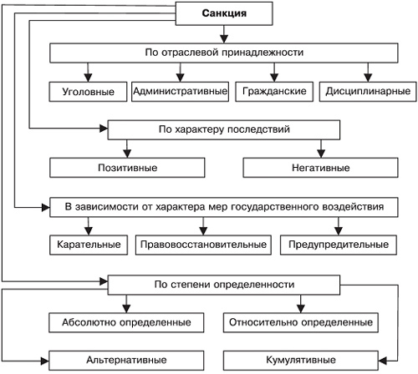

**Классификация норм права**

1. **По предмету правового регулирования (отраслевому признаку)** юридические нормы подразделяются на нормы государственного, административного, гражданского, уголовного, трудового, гражданско-процессуального и др. отраслей права.

* Материальные правовые нормы закрепляют права и обязанности субъектов права, их правовое положение, пределы правового регулирования и т.д. (нормы конституционного, административного, гражданского, уголовного права).
* Процессуальные правовые нормы носят организационный характер, регламентируют порядок, формы и методы реализации норм материального права.

1. **По методу правового регулирования** нормы права делятся на:

* Императивные нормы – категорические властные предписания, в максимально конкретной форме излагающие правила поведения, при реализации которых не допускается какой бы то ни было свободы правоприменителя.
* Диспозитивные нормы – закрепляют границы допустимого поведения, в рамках которых субъекту может быть предложено выбрать один из нескольких вариантов возможного поведения (альтернативные нормы) либо сформулировать возможную модель поведения самостоятельно (относительно-определенные нормы).

1. **По функциональной роли в механизме правового регулирования общественных отношений** нормы права подразделяются на:

* **Нормы-правила** содержат характеристику вариантов возможного, должного и недопустимого поведения.
  + **Регулятивные нормы** устанавливают права и обязанности субъектов, направлены на урегулирование правомерного поведения, формулируют положительные предписания в праве.
  + **Охранительные нормы** предусматривают отрицательную реакцию государства на неправомерное поведение, предусматривают применение к нарушителю негативных мер государственного принуждения.
* **Специализированные нормы** определяют основные понятия и принципы правового регулирования; формулируют его цели и задачи; обозначают возможные перспективы развития юридических институтов.
  + **Нормы-принципы** – закрепляют основные направляющие начала юридической деятельности.
  + **Нормы-цели** – определяют и юридически закрепляют перспективные цели политико-правового развития.
  + **Нормы-дефиниции** – содержат определения конкретных юридических понятий.

1. **По действию в пространстве** различают

* **Нормы общего действия** действуют на всей юрисдикционной территории государства (нормы закрепленные Конституции РФ).
* **Локальные нормы** – правила поведения, действующие в пределах обособленного территориального образования (правила поведения, закрепленные в нормативных актах, принимаемых и действующих на территориях субъектов РФ, муниципальных образований и т.п.).

1. **По характеру властных предписаний** нормы делятся на:

* **Управомочивающие нормы права** определяют правила возможного поведения субъектов.
* **Предписывающие нормы права** устанавливают правила должного поведения субъектов.
* **Запрещающие нормы** обязывают субъектов воздерживаться от совершения определенных деяний, признанных законодателем противоправными.